Presse-Information

Kompaktlöschanlage AMFE mit 3M Novec High-Tech Flüssigkeit

Geräteintegrierter Brandschutz zum Nachrüsten

Unentdeckte Schwelbrände in Schaltschränken, Mediawänden, Haushaltsgeräte und anderer Elektronik können verheerende Folgen nach sich ziehen. Immer mehr Geräte werden daher bereits ab Werk mit einem geräteintegrierten Brandschutz wie den innovativen E-Bulbs der Job GmbH versehen. Doch wie lässt sich bereits vorhandene Technik schützen? Dafür hat Job die
AMFE (Automatic Miniature Fire Extinguisher) zur Nachrüstung entwickelt – ebenfalls befüllt mit der 3M Novec High-Tech Flüssigkeit für einen hochwirksamen und effektiven Brandschutz.

Bei der Neuentwicklung AMFE handelt es sich um einen Minifeuerlöscher, der Geräte und Anlagen in der Industrie, in öffentlichen Einrichtungen, Shoppingcentern, Zügen und mehr schützt. Der automatische Feuerlöscher kann auch nachträglich mit überschaubarem Aufwand in bestehende Elektronikanlagen oder beispielsweise Digital Signage Lösungen integriert werden. Die AMFE hängt im Gerät und kann dadurch ein mögliches Brandgeschehen frühestmöglich entdecken und löschen, bevor sich das Feuer weiter ausbreiten und Schaden anrichten kann.

Schnelle Reaktion und hohe Wirksamkeit
Die Kleinlöscheinrichtung setzt dazu das enthaltene Löschmittel frei. Die 3M Novec High-Tech Flüssigkeit verdampft sofort beim Austreten und verteilt sich hoch effektiv als gasförmiges Löschmittel im gesamten Löschbereich. Somit ist für eine schnelle Reaktion, direkt am potenziellen Brandherd, gesorgt. Parallel ist es möglich, einen Alarm an den Betreiber oder direkt an die Feuerwehr auszusenden. Weitere wesentliche Vorteile der Novec High-Tech Flüssigkeit: Sie stellt kein Gefahrgut dar, ist sicher in der Handhabung und ermöglicht gleichzeitig einen zuverlässigen Schutz von Personen.

Kompakte Bauform ermöglicht geräteintegrierten Brandschutz
Während der Lagerung hingegen befindet sich Novec im flüssigen Zustand. Das ermöglicht einen geringen Platzbedarf für das Löschmittel und trägt somit zur kompakten Bauform bei. Der geräteintegrierte Brandschutz macht es somit möglich, ein entstehendes Feuer zum frühestmöglichen Zeitpunkt zu detektieren und innerhalb des Gerätes sofort zu bekämpfen. Damit ist die AMFE mit der 3M Novec High-Tech Flüssigkeit eine wirtschaftliche Lösung, um medientechnische Installationen, Werbewände, Großdisplays, Stelen und Konferenztechnik auch nachträglich noch vor den Gefahren eines „Feuers von innen“ zu schützen. Ein weiterer Vorteil: Bei der Auslösung des Löschvorganges wird die weitere Stromzufuhr im Schaltschrank unterbrochen. Somit ist eine erneute Brandentstehung ausgeschlossen, weil dem Gefahrenherd die Energie entzogen wird.

Weitere Informationen unter www.3mdeutschland.de/3M/de_DE/industrie-und-fertigungselektronik/produkte/novec-produkte/gerate-integrierter-brandschutz/

Neuss, den 5. Oktober 2021

Zeichen mit Leerzeichen: 2.839

Über 3M
Der Multitechnologiekonzern 3M wurde 1902 in Minnesota, USA, gegründet und zählt heute zu den innovativsten Unternehmen weltweit. 3M ist mit 95.000 Mitarbeitern in über 190 Ländern vertreten und erzielte 2020 einen Umsatz von 32 Mrd. US-Dollar. Grundlage für seine Innovationskraft ist die vielfältige Nutzung von 51 eigenen Technologieplattformen. Heute umfasst das Portfolio mehr als 55.000 verschiedene Produkte für fast jeden Lebensbereich. 3M hält über 25.000 Patente und macht rund ein Drittel seines Umsatzes mit Produkten, die seit weniger als fünf Jahren auf dem Markt sind.

3M und Novec sind Marken der 3M Company.

Bildunterschriften:
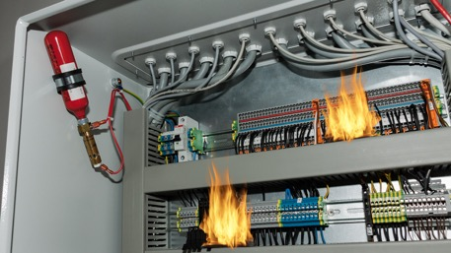
Integrierter-Brandschutz.jpg: Der geräteintegrierte Brandschutz wirkt besonders schnell und effektiv. Foto: 3M
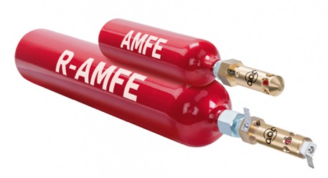
AMFE-Produktfoto.jpg: Der Minifeuerlöscher AMFE ist mit der 3M Novec High-Tech Flüssigkeit befüllt. Foto: 3M

Presse-Kontakt 3M Oliver Schönfeld, Tel.: +49 2534 645-8877
E-Mail: os@schoenfeld-pr.de

3M Deutschland GmbH
Carl-Schurz-Str. 1
41453 Neuss
+49 2131 14-0

Kunden-Kontakt 3M Ralph Klembt, Tel.: +49 2131 14-2185
E-Mail: rklembt@3M.com

Deutschland
www.3M.de
www.3M.de/presse
https://twitter.com/3MDeutschland
https://www.facebook.com/3MDeutschland

Österreich
www.3M.com/at
https://www.3maustria.at/3M/de_AT/pressroom-alp/
https://twitter.com/3MAustria
https://www.facebook.com/3MAustria

Schweiz
www.3M.com/ch
https://www.3mschweiz.ch/3M/de_CH/pressroom-alp/
https://twitter.com/3MSchweiz
https://www.facebook.com/3MSchweiz

